REQUERIMENTO nº 314/2022

Súmula: - Requer ao Executivo – Excelentíssimo Prefeito Igor Soares, junto a Secretaria Municipal de Esporte e Lazer aos cuidados do Sr. Cláudio Dutra, para que informe a esta Casa de Leis, sobre o andamento dos estudos mencionados no oficio 268/2020- S.M.E.L, sobre a colocação de arquibancada e a implantação de vestiários na quadra localizado na Rua Luiz Belli 1087 – Vila da Paz, nesse município.

REQUEIRO à Mesa, após ouvido o Douto Plenário na forma regimental vigente, seja o presente encaminhado para o Executivo para que preste informações a esta Casa de Leis, se existe estudos para a colocação da arquibancada móvel e a implantação de vestuários na quadra localizada na Rua Luiz Belli – Vila da Paz, neste município.

Justificativa
Senhor Presidente: -
Senhores Vereadores: -
Senhoras Vereadoras: -

Em visita ao local situado, verifiquei que a mesma pode suportar os novos equipamentos de arquibancada móvel e os vestuários. Atletas que utilizam o local, informam que a benfeitoria dos vestuários será de grande proporção, para ter um local onde se trocar, fazer uso de banheiro e ter um maior conforto e comodidade. A função primordial da arquibancada móvel é de assegurar uma boa visibilidade geral, a quadra poliesportiva é de extrema importância para os moradores, pois é lá que praticam esportes e desfrutam do seu momento de lazer.
Os equipamentos solicitados são necessários conforme reconhecido pela própria secretaria no oficio 268/2020, onde foi mencionado que seria realizado estudos para que a benfeitoria pudesse ser concretizada.

Sala das Sessões Bemvindo Moreira Nery, 25 de janeiro de 2022.
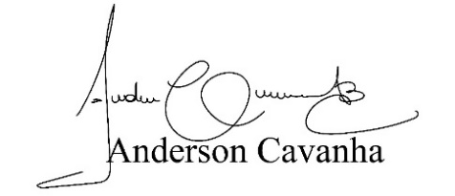
(Bruxão Cavanha – PL)
Vereador
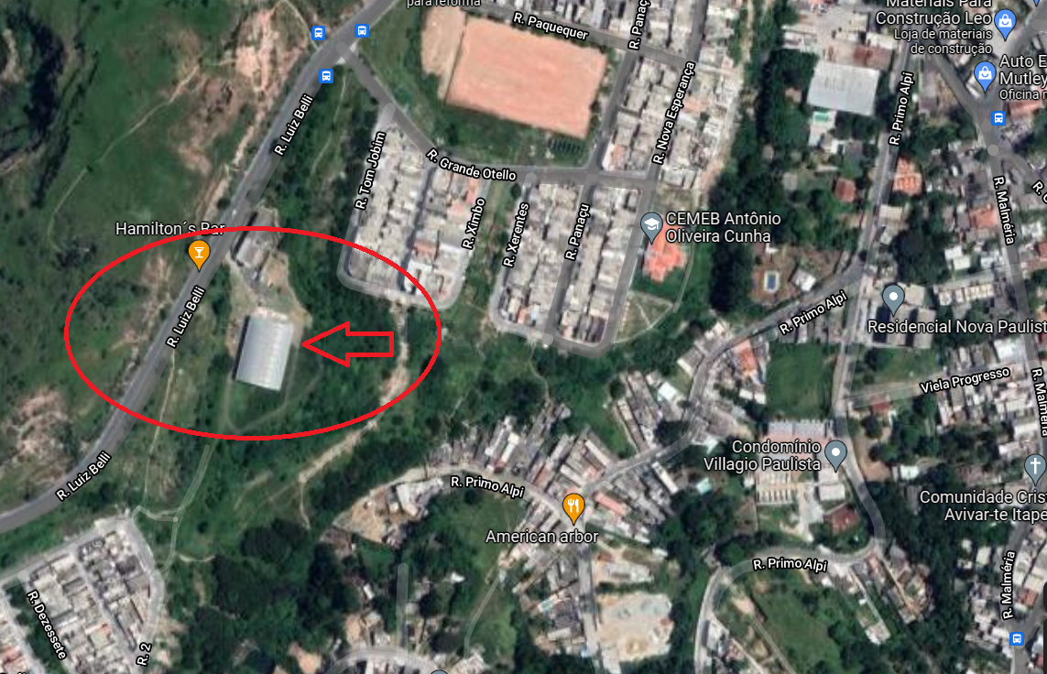
Rua Luiz Belli 1087 Alto da Colina

